**Desarrollo e implementación de un sistema web de inventarios y validación de códigos de barras**

**Ángel Omar Flores Pérez, Daniela Méndez Raíz**

**Tecnológico de Estudios Superiores de Villa Guerrero**

**L.I Emmanuel Carbajal Bravo**

**14 de octubre del 2025**

# Agradecimiento

# Resumen

En este documento de Residencia profesional

**Índice General**

Agradecimiento 2

Resumen 3

Introducción 14

Descripción de la empresa u organización y del puesto o área del trabajo el estudiante 16

Descripción de empresa 16

Puesto o Área de trabajo del Estudiante 16

Problemas para resolver, priorizándolos 19

Objetivos (General y Específicos) 20

Objetivo General 20

Objetivos Específicos 20

Justificación 21

Marco Teórico (fundamentos teóricos) 23

Procedimiento y descripción de las actividades realizadas 25

POPCODE 26

Método propuesto 26

CASCADA 26

Fase 1 26

Análisis 26

Fase 2 26

Diseño 26

Fase 3 29

Implementación 29

Fase 4 29

Verificación 29

Fase 5 29

Mantenimiento 29

Fase 1 30

Análisis 30

1. Herramienta de recolección de información. 30

2. Generar la propuesta 30

3. Definir los requisitos funcionales del sistema. 31

4. Analizar el lector de códigos como protocolos soportados, configuración. 31

5. Establecer el flujo de trabajo en la línea de producción como el escaneo, Validación, Registro, Visualización. 32

6. Determinar roles y permisos (administrador, operador). 32

Fase 2 34

Diseño 34

1. Crear diagramas de caso de uso 34

2. Diagramas secuenciales 35

3. Arquitectura cliente-servidor 37

4. Backend en PHP (Diagrama E-R) 38

5. Diagrama Relacional 39

6. Frontend para el Login 40

Componentes de la ventana: 40

Componentes de la ventana 41

7. Frontend para el panel principal del administrador 42

Componentes de la ventana: 42

8. Frontend para la ventana escanear del administrador 43

Componentes de la ventana: 43

9. Frontend para seleccionar el producto que se escaneara e indicar el número de Lote del administrador 44

Componentes de la ventana: 44

10. Frontend para el botón escanear del administrador 46

Componentes de la ventana: 46

11. Frontend para el botón registros del administrador 47

Componentes de la ventana: 47

12. Frontend para descargar el reporte de los productos del administrador 48

Componentes de la ventana: 48

13. Frontend para el botón añadir del administrador 49

Componentes de la ventana 49

14. Frontend para el botón de reportes del administrador 50

Componentes de la ventana 50

15. Frontend para el botón de generar reportes de acuerdo a la preferencia de impresión. 51

Componentes de la ventana 51

16. Frontend para la ventana inventarios del administrador 52

Componentes de la ventana 52

17. Frontend para la ventana de reportes del administrador. 54

Componentes de la ventana 54

18. Frontend para descargar el reporte de los productos del inventario del administrador 55

Componentes de la ventana: 55

19. Frontend para la ventana de usuarios registrados del administrador 56

Componentes de la ventana 56

20. Frontend para la ventana de retito y devoluciones del administrador. 58

Componentes de la ventana 58

21. Frontend para la ventana de devoluciones del administrador 60

Componentes de la ventana 60

22. Frontend para la ventana del historial del administrador 62

Componentes de la ventana 62

23. Frontend para la ventana principal de inventarios del supervisor. 63

Componentes de la ventana 63

24. Frontend para el panel escanear del supervisor 64

Componentes de la ventana 64

25. Frontend para seleccionar el producto que se escaneara e indicar el número de Lote del supervisor 65

Componentes de la ventana 65

26. Frontend para el botón escanear del supervisor 66

Componentes de la ventana 66

27. Frontend para el botón de registros escaneados del supervisor 67

Componentes de la ventana 67

28. Frontend para la generación de reportes de los productos del botón escanear del supervisor 68

Componentes de la ventana. 68

29. Frontend para el botón añadir del Supervisor 69

Componentes de la ventana 69

30. Frontend para el botón de reportes de los productos añadidos del supervisor 70

Componentes de la ventana 70

31. Frontend para generar los reportes de los productos añadidos del supervisor 71

Componentes de la ventana. 71

32. Frontend para la ventana principal de los inventarios de TI del supervisor 72

Componentes de la ventana 72

33. Frontend para el botón de registrar productos de infraestructura de la ventana inventarios del supervisor. 73

Componentes de la ventana: 73

34. Frontend para el botón de registrar productos equipos de cómputo de la ventana de inventarios del supervisor 75

Componentes de la ventana: 75

35 Frontend para la ventana de generar reportes del inventario del supervisor 77

Componentes de la ventana 77

36. Frontend para el botón de activos de material TI y generar reportes para el supervisor 78

Componentes de la ventana 78

37. Frontend para el inventario de suministros y consumibles para el supervisor. 79

Componentes de la ventana 79

38. Frontend para la ventana de retito y devoluciones del supervisor. 80

Componentes de la ventana 80

39. Frontend para la ventana de devoluciones del supervisor 82

Componentes de la ventana 82

40. Frontend para la ventana del historial del supervisor 84

Componentes de la ventana 84

41. Arquitectura del sistema 85

Fase 3 86

Implementación 86

1. Elegir el SGBD a utilizar 86

2. Codificación de la base de datos 86

3. Configurar el lector SICAR Checko2B para enviar datos al servidor. 91

4. Programar el backend para recibir, validar y almacenar los datos. 91

5. Programar el frontend para mostrar información al administrador. 92

6. Programar el frontend para mostrar información al supervisor. 92

7. Programar el frontend para escanear del operador. 92

8. Configurar la base de datos en XAMPP. 92

9. Integrar la lógica de activación de alarmas desde el lector. 92

Fase 4 93

Verificación 93

1. Pruebas de la base de datos 93

2. Pruebas unitarias de cada módulo (escaneo, validación, almacenamiento). 93

3. Pruebas de integración del sistema completo 93

4. Pruebas de rendimiento de la velocidad de respuesta, carga de datos. 93

5. Pruebas de error 93

6. Validación con usuarios 93

Fase 5 93

Mantenimiento 93

1. Corrección de errores 93

2. Hacer actualizaciones 93

3. Manual de usuario 93

4. Manual técnico 93

**Índice de figuras**

Figura 1 36

Figura 2 37

Figura 3 38

Figura 4 39

Figura 5 40

Figura 6 41

Figura 7 42

Figura 8 43

Figura 9 44

Figura 10 45

Figura 11 46

Figura 12 48

Figura 13 49

Figura 14 50

Figura 15 51

Figura 16 52

Figura 17 53

Figura 18 54

Figura 19 56

Figura 20 57

Figura 21 58

Figura 22 60

Figura 23 62

Figura 24 64

Figura 25 65

Figura 26 66

Figura 27 67

Figura 28 68

Figura 29 69

Figura 30 70

Figura 31 71

Figura 32 72

Figura 33 73

Figura 34 74

Figura 35 75

Figura 36 77

Figura 37 79

Figura 38 80

Figura 39 81

Figura 40 82

Figura 41 84

Figura 42 86

Figura 43 87

**Índice de Tablas**

Tabla 1 33

# Introducción

**Capitulo II Generalidades del**

**proyecto**

# Descripción de la empresa u organización y del puesto o área del trabajo el estudiante

## Descripción de empresa

SLIMPOP es una empresa privada dedicada a la producción y venta de palomitas explotas con aire caliente hechas con su propio maíz producida de las tierras más fértiles de Estados Unidos, debido a la tendencia de éxito de la industria de palomitas en USA, en el año 2013 el director César Villalobos y Norm Krug, fundador de Preferred Popcorn USA deciden inaugurar una planta en México para traer este delicioso snack a nuestro país.

Así nace Preferred Popcorn México con sólo 10 personas en su equipo, hoy en día ya son más de 80 colaboradores enamorados de la marca y continúan creciendo en equipo e innovando en México con las primeras palomitas saludables explotadas con aire caliente de ingredientes naturales y con los mejores estándares del mercado.

Luego de 10 años el objetivo sigue siendo imaginar y desarrollar novedosos snacks que te sorprendan a ti como equipo, al mercado y al consumidor cuidando cada detalle de los procesos de calidad para que lo disfrutes creando momentos perfectos, siendo una empresa joven con actualizaciones y tendencias nuevas en sus productos.

## Puesto o Área de trabajo del Estudiante

* **Departamento de T.I (Tecnologías de la información)**

Las actividades que se realizan en el departamento T.I son principalmente del soporte técnico de la empresa atendiendo a los colaboradores cuando se requiere mantenimiento de los equipos de cómputo y laptops, como la actualización del software de los equipos de los colaboradores conforme se le requiera, y así mismo como resolver problemas técnicos que surgen en el transcurso del día siendo problemas de compatibilidad de controladores en sus equipos.

De igual forma en este departamento se lleva a cabo el mantenimiento de la red tanto como añadir nuevos dispositivos para el control y amplificación de espacios con conexión como administrar el acceso a las redes que se manejan.

* **Mantenimiento de equipos de impresión**

Otra actividad que se lleva a cabo es la reposición y mantenimiento de la tinta y tóner de las impresoras esto para asegurar una buena calidad de impresión para los distintos documentos que se requieren en la empresa.

* **Implementación de mejoras continuas**

Implementación de mejoras continuas como nuevo software, en caso de la identificación de un problema y se vea la posibilidad de que este sea cubierto con un software ya sea de paga o uno elaborado desde cero por parte del personal, que en este caso se está desarrollando un sistema que va a hacer de gran utilidad para la empresa.

* **Configuración de nuevos dispositivos**

La configuración de los dispositivos nuevos consiste en actualizar hasta la versión más reciente los equipos móviles para mantenerlos seguros, actualizados y conectados a la red.

* **Configuración de conexiones remotas**

La configuración de las conexiones remotas es otra de las actividades que se realizan en esta área, puesto que mediante esta herramienta se realizan mantenimientos remotos a los equipos que se encuentran dentro de planta o de igual forma mediante Team Viewer que es una de las herramientas que permite la manipulación de otro equipo de manera remota, y de igual forma para la configuración de los VPN para los equipos encontrados dentro de planta o fuera.

# Problemas para resolver, priorizándolos

SLIMPOP es una empresa dedicada a la producción y venta de palomitas explotadas con aire caliente, cada una de estas deben de ser revisadas antes de ser puestas a la venta, verificando que todo este correcto partiendo desde su presentación y código de barras, por lo que es necesario llevar un control a la hora de empaquetar, verificando principalmente que este correctamente el código que trae el producto ya que este es una identificación única, por lo que si un código es incorrecto puede causar ciertos problemas en la venta y en el control de stock y logística, del mismo modo para mantener un orden de producción es necesario que todos estos productos sean validados previo a su salida a la venta.

Así mismo se manejan inventarios de manera manuscritos que ocasionan un descontrol de registros de los equipos y material de T.I (Tecnologías de la Información) que es encargada principalmente del soporte técnico y monitoreo de los servidores de red, siendo un problema frecuente a la hora de asignar algún equipo de cómputo a un colaborador ya que no se sabe exactamente con cuantos más se tiene en stock o cuantos han sido descontinuados por fallas eléctricas.

# Objetivos (General y Específicos)

## Objetivo General

Desarrollar un sistema web de inventarios y validación de códigos de barras que permita optimizar y reducir errores al momento de escanear el código de barras del producto, así mismo tener un control de los materiales y equipos de cómputo de la empresa SLIMPOP.

## Objetivos Específicos

* Realizar un levantamiento de requerimientos con el operador de la línea de producción.
* Analizar los métodos de registro de las diferentes operaciones.
* Determinar la metodología de desarrollo de software.
* Desarrollar una interfaz interactiva para el usuario.

# Justificación

**Capitulo III Marco teórico**

# Marco Teórico (fundamentos teóricos)

**Capitulo IV Desarrollo**

# Procedimiento y descripción de las actividades realizadas

# POPCODE

## Método propuesto

## CASCADA

La metodología cascada cuenta con 5 faces que son fundamentales para el desarrollo del sistema web dividiendo el trabajo en fases secuenciales, en la que cada fase debe de completarse en su totalidad antes de que se pueda avanzar a lo siguiente.

## Fase 1

## Análisis

* Herramienta de recolección de información.
* Generar la propuesta.
* Definir los requisitos funcionales del sistema.
* Analizar el lector de códigos como protocolos soportados, configuración, documentación técnica.
* Establecer el flujo de trabajo en la línea de producción como el escaneo, Validación, Registro.
* Determinar roles y permisos (administrador, operador, supervisor).
* Analizar la infraestructura de red y servidor.
* Identificar riesgos y limitaciones.

## Fase 2

## Diseño

* Crear diagramas de caso de uso.
* Diagramas secuenciales.
* Arquitectura cliente-servidor.
* Backend en PHP (Diagrama E-R).
* Diagrama Relacional.
* Frontend para el Login.
* Frontend para el panel principal del administrador.
* Frontend para la ventana escanear del administrador.
* Frontend para seleccionar el producto que se escaneara e indicar el número de Lote del administrador.
* Frontend para el botón escanear del administrador.
* Frontend para el botón registros del administrador.
* Frontend para descargar el reporte de los productos del administrador.
* Frontend para el botón añadir del administrador.
* Frontend para el botón de reportes del administrador.
* Frontend para el botón de generar reportes de acuerdo a la preferencia de impresión.
* Frontend para la ventana inventarios del administrador.
* Frontend para la ventana de reportes del administrador.
* Frontend para descargar el reporte de los productos del inventario del administrador.
* Frontend para la ventana de usuarios registrados del administrador.
* Frontend para la ventana de retito y devoluciones del administrador.
* Frontend para la ventana de devoluciones del administrador.
* Frontend para la ventana del historial del administrador.
* Frontend para la ventana principal de inventarios del supervisor.
* Frontend para el panel escanear del supervisor.
* Frontend para seleccionar el producto que se escaneara e indicar el número de Lote del supervisor.
* Frontend para el botón escanear del supervisor.
* Frontend para el botón de registros escaneados del supervisor.
* Frontend para la generación de reportes de los productos del botón escanear del supervisor.
* Frontend para el botón añadir del Supervisor.
* Frontend para el botón de reportes de los productos añadidos del supervisor.
* Frontend para generar los reportes de los productos añadidos del supervisor.
* Frontend para la ventana principal de los inventarios de TI del supervisor.
* Frontend para el botón de registrar productos de infraestructura de la ventana inventarios del supervisor.
* Frontend para el botón de registrar productos equipos de cómputo de la ventana de inventarios del supervisor.
* Frontend para la ventana de generar reportes del inventario del supervisor.
* Frontend para el botón de activos de material TI y generar reportes para el supervisor.
* Frontend para el inventario de suministros y consumibles para el supervisor.
* Frontend para la ventana de retito y devoluciones del supervisor.
* Frontend para la ventana de devoluciones del supervisor.
* Frontend para la ventana del historial del supervisor.
* Arquitectura del sistema.

## Fase 3

## Implementación

* Elegir el SGBD a utilizar
* Codificación de la base de datos
* Configurar el lector Keyence para enviar datos al servidor.
* Programar el backend para recibir, validar y almacenar los datos.
* Programar el frontend para mostrar información al administrador.
* Configurar la base de datos en XAMPP.
* Integrar la lógica de activación de alarmas desde el lector.

## Fase 4

## Verificación

* Pruebas de la base de datos.
* Pruebas unitarias de cada módulo (escaneo, validación, almacenamiento).
* Pruebas de integración del sistema completo.
* Pruebas de rendimiento de la velocidad de respuesta, carga de datos.
* Pruebas de error.
* Validación con usuarios.

## Fase 5

## Mantenimiento

* Corrección de errores.
* Hacer actualizaciones.
* Manual de usuario.
* Manual técnico.

**Desarrollo**

## Fase 1

## Análisis

### Herramienta de recolección de información.

* Levantamiento de requerimientos

Para poder llevar a cabo el desarrollo del sistema web se necesitó hacer un levantamiento de requerimientos con el operador de la línea de producción de las palomitas SLIMPOP y con los gerentes de cada área para recabar la información fundamental de sus inventarios, revisando a si los manuales técnicos del lector de códigos de barras SICAR Checko2B que se consideran una opción a usar, verificando también su compatibilidad y las especificaciones de los mismos.

### Generar la propuesta

Se propone el desarrollo de un sistema web que automatice el proceso de escaneo de productos en la línea de producción y a si mismo integrar este módulo de escaneo en el inventariado de cada área, el sistema recibirá los datos del lector de códigos de barras SICAR Checko2B, validará los códigos escaneados y registrará la información en una base de datos, el administrador podrá acceder a un panel de control donde visualizará y editar los campos del inventario en general, el registro de los usuarios, las actualizaciones y eliminación de los productos, así como también podrá hacer escaneos, reportes detallados por lote, fecha, hora, código del producto, descripción y estado, por otra parte el Supervisor solo tendrá accesos limitados a los inventarios, como el escaneo y generar reportes, finalmente el operador solo escaneara productos, esta solución busca reducir errores, mejorar y optimizar el tiempo.

### Definir los requisitos funcionales del sistema.

El sistema estará contando con requisitos específicos que son fundamentales para el funcionamiento.

* Escaneo de códigos de barras desde el lector.
* Validación automática del código escaneado.
* Registro de productos válidos y errores en la base de datos.
* Gestión de inventarios por cada área.
* Generación de reportes por fecha, usuario y tipo de producto.
* Control de acceso por roles definidos.

### Analizar el lector de códigos como protocolos soportados, configuración.

Tabla 1

|  |  |  |  |  |  |  |
| --- | --- | --- | --- | --- | --- | --- |
| Nombre del lector | Lenguaje | Función | Compatibilidad | Componentes | Librerías | Interfaces compatibles |
| SICAR Checko2B | JavaScript + Node.js | El lector actúa como si fuera un teclado cada vez que escanea un código, lo “escribe” en el campo activo del navegador. | Si es adecuado para el sistema en JavaScript solo se necesita configurar en modo teclado para que funcione sin complicaciones. | Frontend (JavaScript)  Backend (PHP con XAMPP)  Lector Checko2B  Entrada de datos vía teclado USB o Bluetooth. | Vanilla JS o React.js para la interfaz  SweetAlert2 para alertas visuales de éxito/error  Axios o Fetch API para enviar datos al backend. | Interfaz serie RS-232 – Teclado USB – Interfaz serie virtual USB – Bluetooth. |

*Lector de códigos de barras SICAR Checko2B y sus características principales.*

*Nota:* Se muestran las características principales del lector de código de barras SICAR Checko2B.

### Establecer el flujo de trabajo en la línea de producción como el escaneo, Validación, Registro, Visualización.

El flujo de trabajo del sistema será el siguiente:

* El producto pasa frente al lector de códigos de barras SICAR Checko2B.
* El lector escanea el código de barras del producto.
* El lector envía el código escaneado al sistema web, actuando como teclado (USB/Bluetooth).
* JavaScript en el frontend captura el código y lo envía al servidor mediante una solicitud HTTP.
* El backend (PHP) recibe el código y lo valida contra la base de datos MySQL.
* Si el código es válido lo registra como exitoso y continua su proceso, pero si el código es inválido emite una alerta sonora y visual, la cual el programa marca como erróneo.
* El sistema guarda el registro del escaneo.
* El administrador accede al panel web para consultar registros históricos filtrar por fechas, productos y generar reportes.

### Determinar roles y permisos (administrador, operador).

El sistema contará con un Login que permitirá el acceso a tres tipos de usuarios uno será el administrador, Supervisor y finalmente el operador.

***Administrador:*** Usuario con acceso completo al sistema, podrá consultar todos los registros, actualizar y eliminar, generando reportes por fecha y producto, configurar parámetros del sistema, y gestionar usuarios.

***Supervisor:*** Usuario con acceso limitado al sistema, podrá consultar registros de sus áreas y actualizarlas, generar reportes por fecha, escanear el producto.

***Operador:*** Usuario encargado de supervisar el escaneo en la línea de producción, solo tendrá acceso a la interfaz web, donde podrá visualizar el estado de los escaneos en tiempo real, pero no podrá modificar ni consultar reportes históricos.

La autenticación se realizará mediante credenciales únicas, y se implementará control de acceso basado en roles para garantizar la seguridad de la información.

1. **Infraestructura de Red y Servidor**

El sistema funcionará en una red local (LAN) donde el lector SICAR Checko2B se conectará por USB o Bluetooth a una computadora, el servidor local estará configurado con XAMPP, el cual alojará tanto el sistema web como la base de datos, los dispositivos dentro de la red podrán acceder al sistema mediante la IP local asignada al servidor para garantizar mayor estabilidad y velocidad en la transmisión de datos, permitiendo el acceso multiusuario con roles definidos, lo que facilitará la gestión de permisos y tareas dentro del sistema, la infraestructura está preparada para escalar a un entorno en la nube sin afectar la operatividad del sistema.

## Fase 2

## Diseño

### Crear diagramas de caso de uso

Figura 1

*Diagrama del caso de uso del sistema web POPCODE*

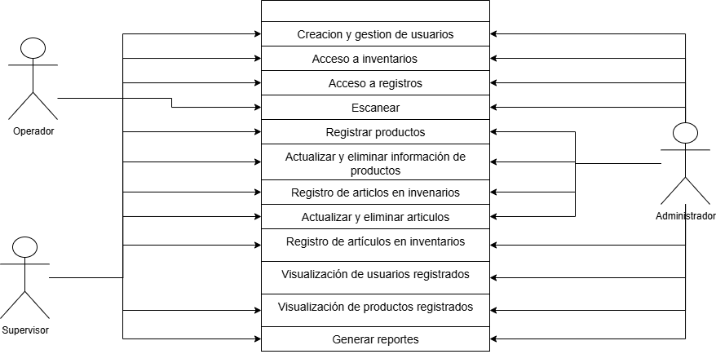

*Nota:* El diagrama representa una secuencia de lo que es la funcionalidad principal del sistema desde la perspectiva del usuario por cada rol, capturando los requisitos del sistema, y facilitar la comunicación.

### Diagramas secuenciales

Figura 2

*Diagrama secuencial del módulo de inventarios*

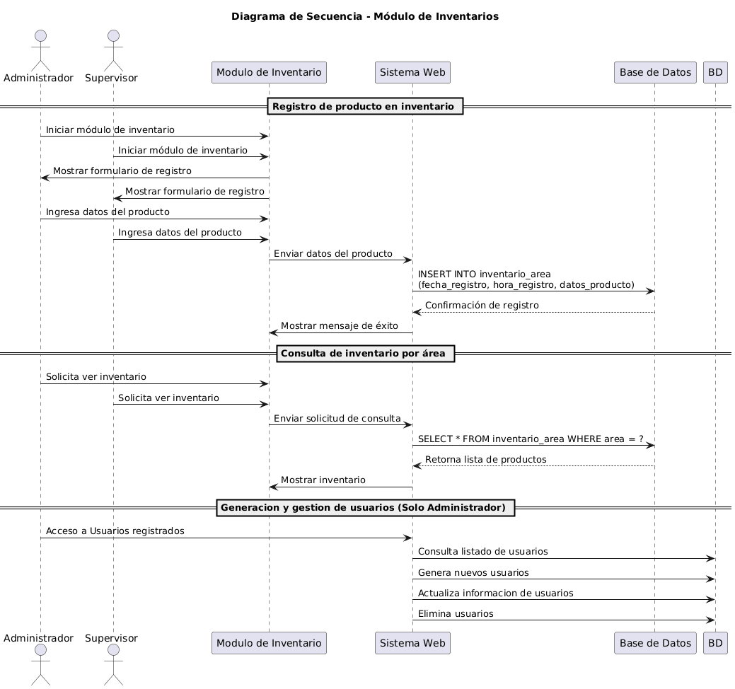

*Nota:* El diagrama secuencial hace una representación de cómo es que se lleva el proceso del sistema y como interactúa, visualiza y documenta la interacción ordenada de objetos a lo largo del tiempo, mostrando cómo los mensajes son intercambiados entre ellos para cumplir con un caso de uso específico.

Figura 3

*Diagrama secuencial del módulo de escaneo de productos*

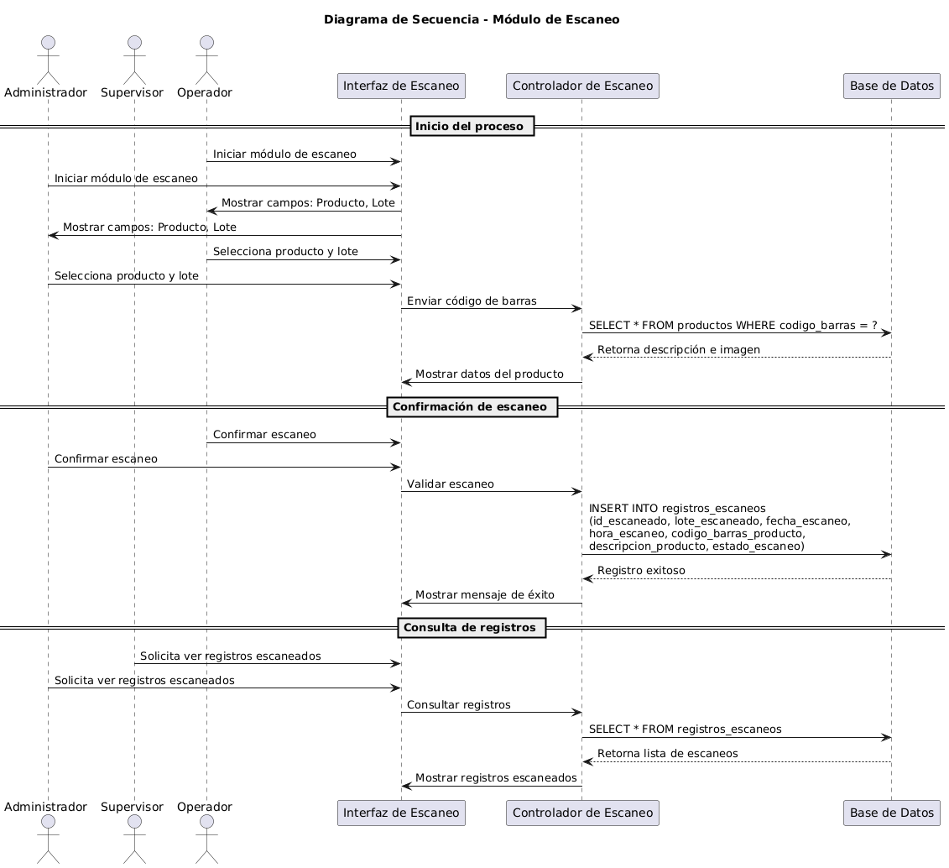

*Nota:* El diagrama secuencial se representa como el proceso del sistema y debe de interactuar, visualiza y documentar la interacción ordenada de objetos a lo largo del tiempo.

### Arquitectura cliente-servidor

Figura 4

*Arquitectura de cliente-servidor del sistema web POPCODE*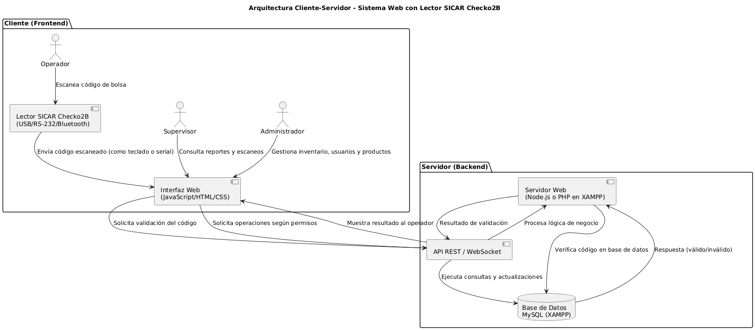

*Nota:* La arquitectura del cliente-servidor se divide y organiza el sistema en responsabilidades que le corresponden como al cliente que solicita información y los servidores la proporcionan y gestionan los datos de manera centralizada.

### Backend en PHP (Diagrama E-R)

Figura 5

*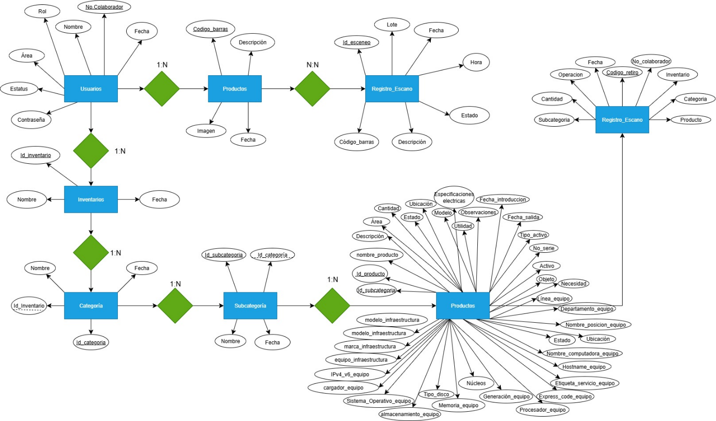Diseño del diagrama entidad relación correspondiente a los campos de la Base de Datos.*

*Nota:* El diagrama de entidad relación permite ver de manera organizada y estructurada la información y los campos a utilizar en la base de datos como las relaciones, los atributos y las claves primarias como foránea.

### Diagrama Relacional

Figura 6

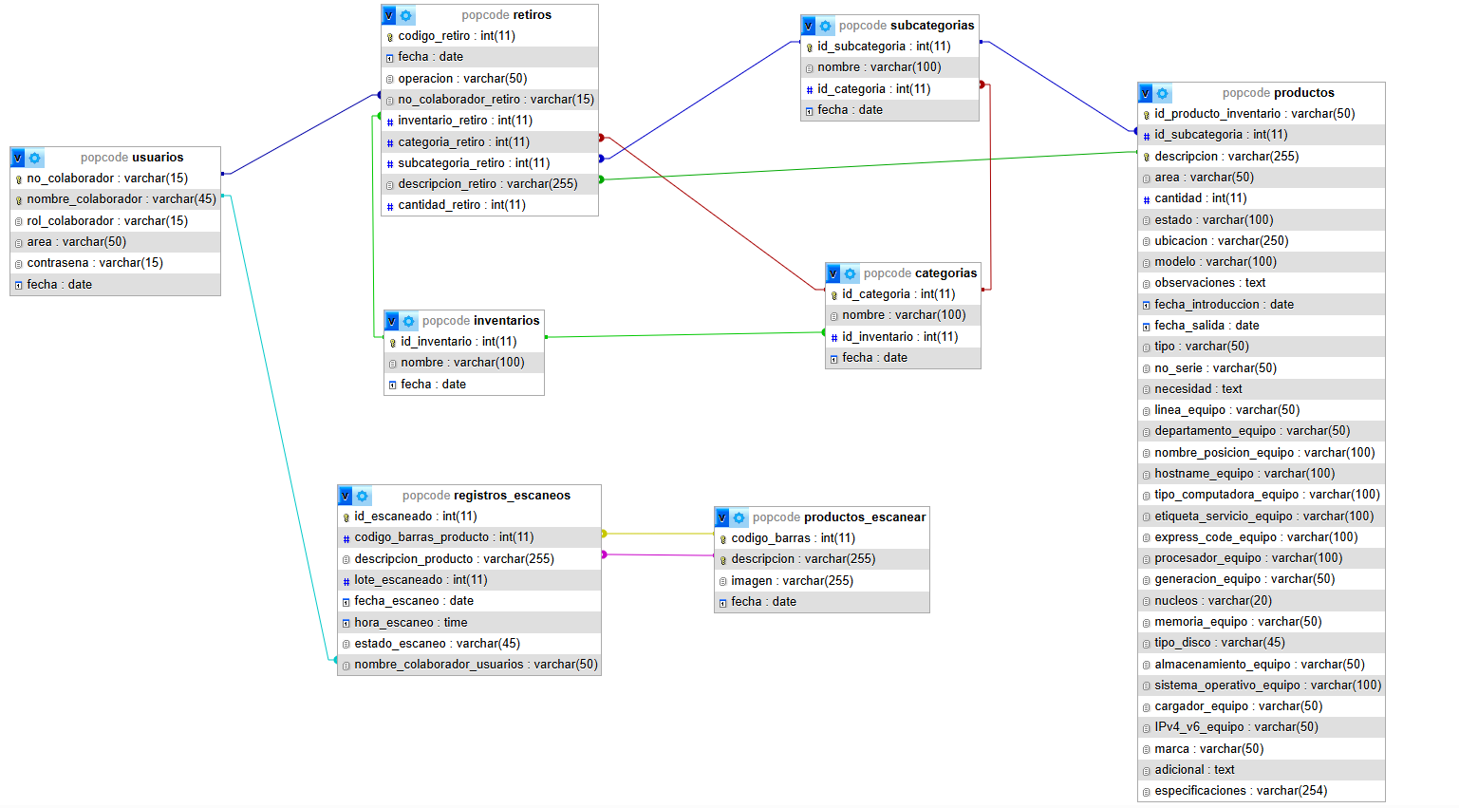*Diagrama relacional correspondiente las tablas a utilizar.*

*Nota:* El diagrama relacional permite visualizar las tablas de manera organizada y conectada entre sus claves correspondientes.

### Frontend para el Login

Figura 7

*Interfaz gráfica de la ventana del Login para acceder al sistema.*

### Componentes de la ventana:

* Campo texto “Usuario”: Campo para introducir el nombre del colaborador.
* Campo de texto “Contraseña”: Campo para introducir la contraseña del usuario y que en la base de datos la almacene de manera cifrada.
* Botón “Iniciar Sesión”: Botón que te va a permitir ingresar al sistema.

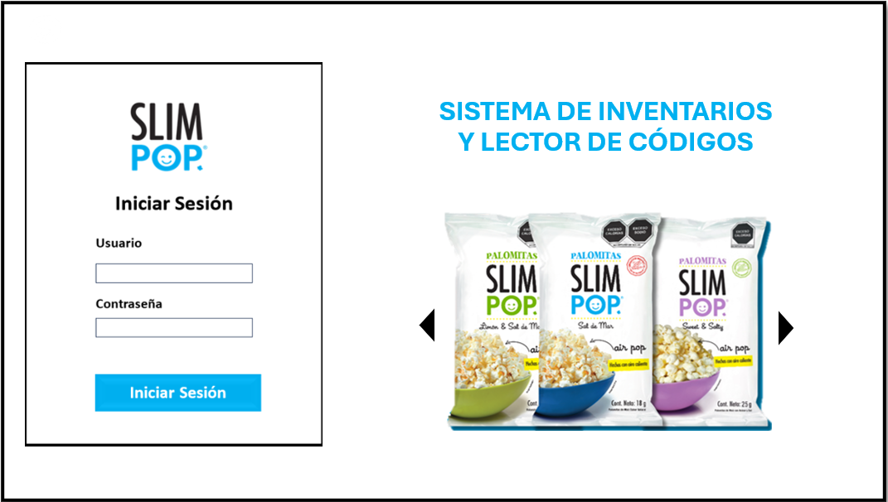

*Nota:* Se visualiza la interfaz del inicio de sesión.

Figura 8

*La interfaz gráfica representa la ventana emergente a la hora de iniciar sesión.*

### Componentes de la ventana:

* Botón “Ingresar”: Permite ingresar al sistema.

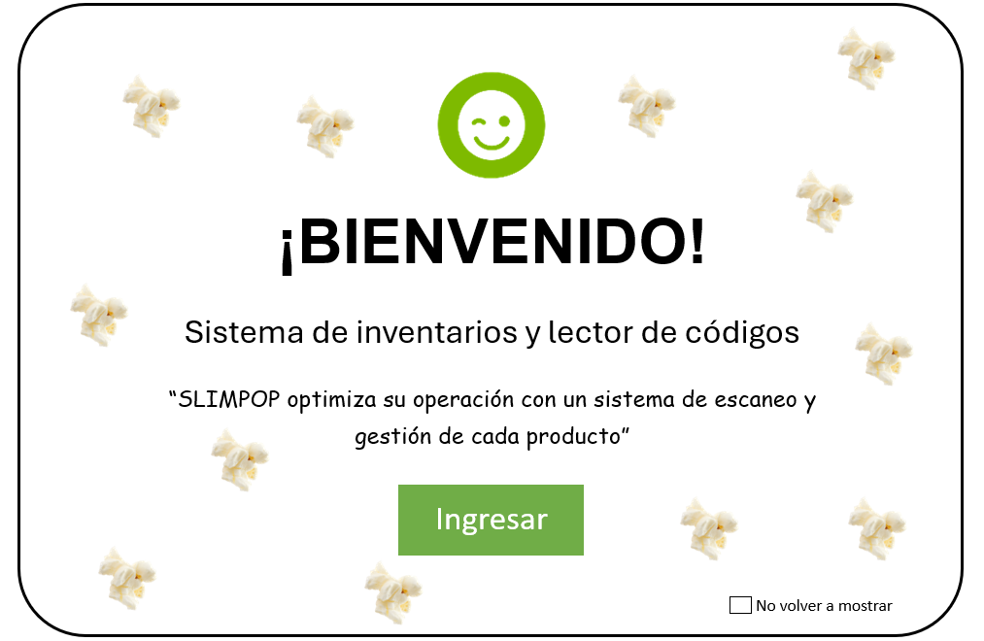

*Nota:* Ventana emergente de bienvenida al sistema y presentación.

### Frontend para el panel principal del administrador

Figura 9

*La interfaz gráfica del panel principal del administrador.*

### Componentes de la ventana:

* Botón “Escanear”: Acceder a módulo de escaneo.
* Botón “Inventarios”: Acceso a los inventarios con los que cuenta el administrador de esa área.
* Botón “Reportes”: Acceso a panel de selección del reporte que desea descargar ya sea de sus inventarios o de sus escaneos.
* Botón “Cerrar sesión”: Cierra sesión
* Botón “Usuarios”: Visualización de los usuarios que están registrados en el sistema.
* Botón “Retiro y Devoluciones”: Botón para realizar los retiros y devoluciones de los artículos que se asignan a los colaboradores, así mismo un historial de retiros y devoluciones donde se almacena la información de los mismos.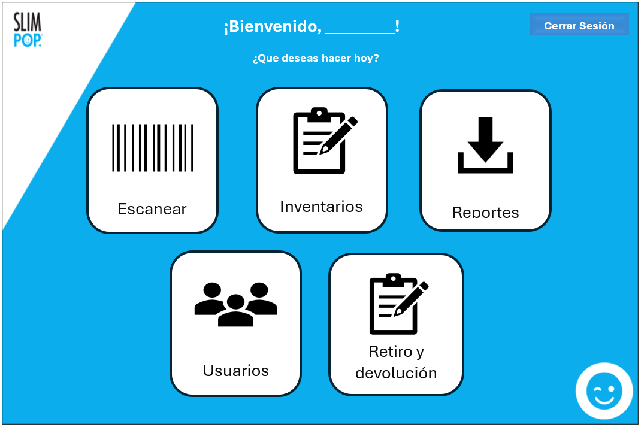

*Nota:* Se visualiza la interfaz principal que tendrá el sistema a la hora de iniciar sesión.

### Frontend para la ventana escanear del administrador

Figura 10

*La interfaz gráfica de la ventana escanear del administrador.*

### Componentes de la ventana:

* Botón “Escaneo”: Botón para ingresar a el apartado de escaneo.
* Botón “Registrar”: Botón para registrar nuevos productos para su próximo escaneo.
* Botón “Registrados”: Botón para acceder al apartado de productos registrados.
* Botón “Cerrar sesión”: Botón para cerrar la sesión.



**¿Qué deseas realizar?**

**¡Bienvenido, _________!**

**Cerrar Sesión**

Añadir

Escaneo

*Nota:* En esta interfaz se estará mostrando una siguiente ventana que permite desplazarse por las siguientes interfaces de escaneo, registro y productos registrados.

### Frontend para seleccionar el producto que se escaneara e indicar el número de Lote del administrador

Figura 11

*La interfaz gráfica de la ventana que permite seleccionar el producto a escanear y el número de lote.*

### Componentes de la ventana:

* ComboBox “Producto a escanear”: Selección de producto que se escaneara mostrando una lista de productos.
* Campo de texto “No. Lote”: Ingreso del número del lote que se escaneara por medio de una nueva subventana que permite ingresar el tipo de producto “T, TP”, Turno “Matutino (A), Vespertino (B), Nocturno (C)”, Línea “1,2,3” y generar automáticamente y se ingresa al campo de texto
* Combo Box “Quien realiza la operación”: Permite seleccionar a la persona quien realiza su operación
* Botón “Cancelar”: Botón para cancelar la operación y volver a la sección anterior.
* Botón “Continuar”: Botón para continuar el proceso.

**¿Qué producto escanearas hoy?**

Palomitas XXXX 16G

Palomitas XXXX 16G

Producto a escanear

No. Lote

Continuar

Cancelar

Quien realiza la operación

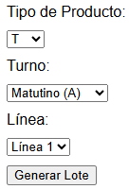

*Nota:* En esta interfaz permite que el administrador seleccione el producto que desea escanear indicando el número de lote que tendrán los productos escaneados.

### Frontend para el botón escanear del administrador

Figura 12

*La interfaz gráfica del botón escanear donde se muestras los datos del producto escaneado.*

### Componentes de la ventana:

* Campo de texto “Código de barras”: Este campo permite mostrar el código de barras que se está escaneando.
* Campo de texto “Descripción”: Este campo se llena automáticamente al ingresar el código de barras.
* Botón “Regresar”: Botón para regresar al panel anterior del producto a escanear.
* Botón “Registros”: Botón para acceder a los registros de esca neos.

Código de barras:

Descripción:

Imagen:



Regresar

Registros

IMG 600x900

*Nota:* En esta interfaz se mostrará los datos ya escaneados según su correspondencia.

### Frontend para el botón registros del administrador

Figura 13

*La interfaz gráfica del botón que muestra la anterior ventana de registros.*

### Componentes de la ventana:

* Tabla de “Registro de escaneos”: Tabla donde se almacenan todos los escaneos conforme a ID, Lote, Escaneo, Fecha, Hora, Código de barras, Descripción y Estado.
* Botón “Generar reporte”: Acceso a el apartado de preferencias del reporte.
* Botón “Regresar”: Retorno al panel anterior.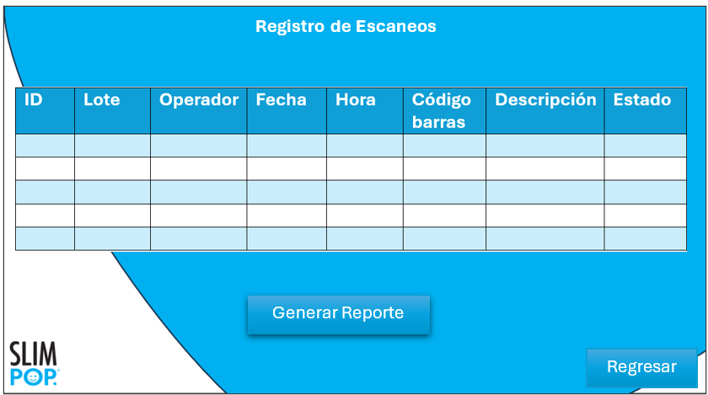

*Nota:* La interfaz que va a permitir generar los reportes de los productos que ya están escaneados.

### Frontend para descargar el reporte de los productos del administrador

Figura 14

*La interfaz gráfica muestra la selección de descarga del reporte por fecha.*

### Componentes de la ventana:

* Campo de texto “Fecha inicio”: Fecha inicial para conteo de fechas.
* Campo de texto “Fecha final”: Fecha final para conteo de fechas.
* CheckBox “Con Lote”: Para incluir los lotes en el reporte.
* CheckBox “Con Horas”: Para incluir la hora en el reporte.
* Botón “Generar”: Para la generación del reporte

**Preferencias de reporte**

**Orden**

Fecha: Desde Hasta

Con Lote Con Hora

Cancelar

Generar

Operador

Producto

Formato:

PDF

XLSX

*Nota:* En esta interfaz se puede elegir la fecha de preferencia para poder generar el reporte, así como el lote, el producto y los formatos.

### Frontend para el botón añadir del administrador

Figura 15

*La interfaz gráfica muestra el botón donde se deben de registrar los productos.*

### Componentes de la ventana

* Campo de texto “Código de barras”:
* Campo de texto “Descripción”:
* Botón “Regresar”: Botón para regresar al panel anterior.
* Botón “Registrar”: Botón para registrar el producto.
* Botón “Reportes”: Permite ingresar a una nueva ventana donde se muestran os productos registrados.

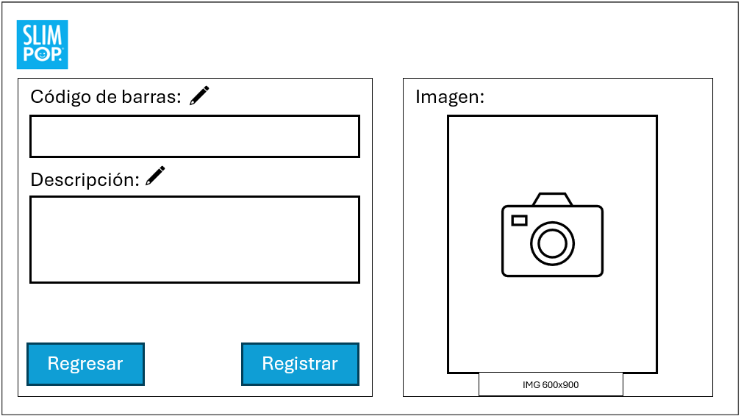

**Reportes**

*Nota:* La interfaz muestra los campos para poder registrar un producto que se escaneara próximamente.

### Frontend para el botón de reportes del administrador

Figura 16

*La interfaz gráfica muestra la tabla de los productos registrados.*

### Componentes de la ventana

* Campo de texto “Filtro de datos por código”: Este campo permite buscar un producto en específico.
* Botón “Editar”: Permite editar algún producto.
* Botón “Eliminar”: Este campo elimina los productos.
* Botón “Generar reporte”: Este campo manda a la ventana de preferencia donde este permite imprimir de acuerdo a lo que se solicite.
* Tabla: Muestra los campos que anteriormente se escanearon, dando las acciones de editar algún campo o de eliminar.

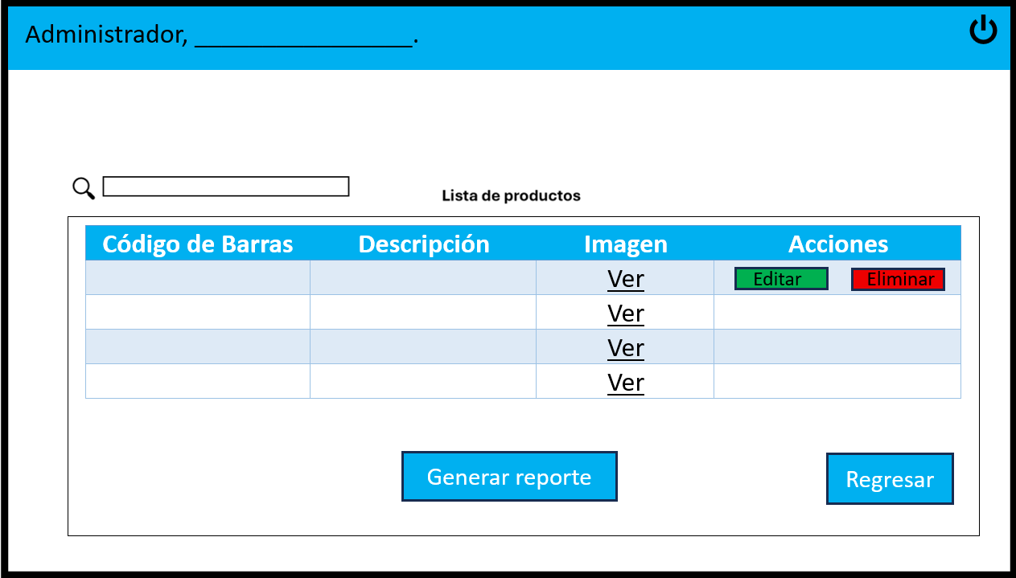

*Nota:* En la interfaz gráfica se muestra la tabla donde se guardan los productos que anteriormente se escanearon.

### Frontend para el botón de generar reportes de acuerdo a la preferencia de impresión.

Figura 17

*La interfaz muestra la ventana de preferencia a descargar el reporte.*

### Componentes de la ventana

* Campo de texto “Fecha inicio”: Fecha inicial para conteo de fechas.
* Campo de texto “Fecha final”: Fecha final para conteo de fechas.
* Botón “Generar”: Para la generación del reporte
* Botón “Producto”: Para imprimir por producto de preferencia
* Botón “Formato”: Imprimir en formato de preferencia.

**Preferencias de reporte**

**Orden**

Fecha: Desde Hasta

Cancelar

Generar

Producto

Formato:

PDF

XLSX

*Nota:* En esta interfaz se puede elegir la fecha de preferencia para poder generar el reporte, así como por producto o el formato de acuerdo a su elección.

### Frontend para la ventana inventarios del administrador

Figura 18

*La interfaz gráfica muestra los inventarios que se debe de registrar cada producto en cada área.*

### Componentes de la ventana

* Menú: Se muestran todos los inventarios de cada área donde en cada uno de estos se pueden registrar los productos para guardarlos en la base de datos.
* Botón “Ticket”: Funciona para generar el ticket de cada producto imprimiendo el número del producto.
* Botón “Guardar”: Este permite guardar los registros de los inventarios de cada área.
* Botón “Regresar”: Para regresar a la ventana previa.
* Campo de texto “Numero”: campo para ingresar el número que identifica al activo de T.I.
* Campo de texto “Objeto”: Ingresar que objeto es el que se está registrando.
* Campo de texto “Cantidad”: Campo para ingresar la cantidad de activos.
* Campo de texto “Tipo”: Campo para ingresar el tipo de activo que es.
* Campo de texto “Estado”: Campo para ingresa el estado en el que se encuentra el activo.
* Campo de texto “Observaciones”: Campo para algunas observaciones de los activos.

Advertencia: Si falta algún campo algún campo por rellenarse al dar clic en “Guardar” se emitirá una alerta visual con la leyenda “Rellene todos los campos para continuar”.

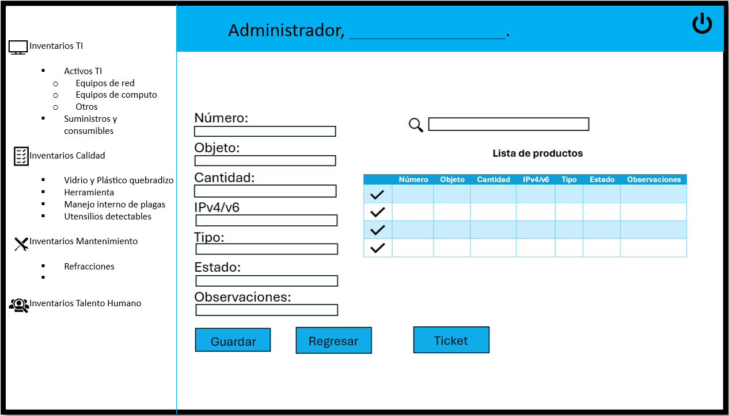

*Nota:* En esta interfaz se muestra un menú que contiene los inventarios de registro de todas las áreas, en cada una de ellas lo que va a hacer es poder generar el ticket y la opción de retirar o devolver.

### Frontend para la ventana de reportes del administrador.

Figura 19

*La interfaz gráfica muestra el listado de productos de inventarios de cada área.*

### Componentes de la ventana

* Menú: Se muestran todos los inventarios de cada área divididos por categorías y clasificados de acuerdo a cada inventario listo para poder ser impreso de acuerdo a las necesidades de usuario.
* Campo “Filtro por búsqueda”: Este permite hacer la búsqueda de algún producto más eficiente y de manera rápida.
* Botón “Generar reporte”: Este campo manda a la ventana de “Preferencias” donde este permite imprimir de acuerdo a lo que se solicite.

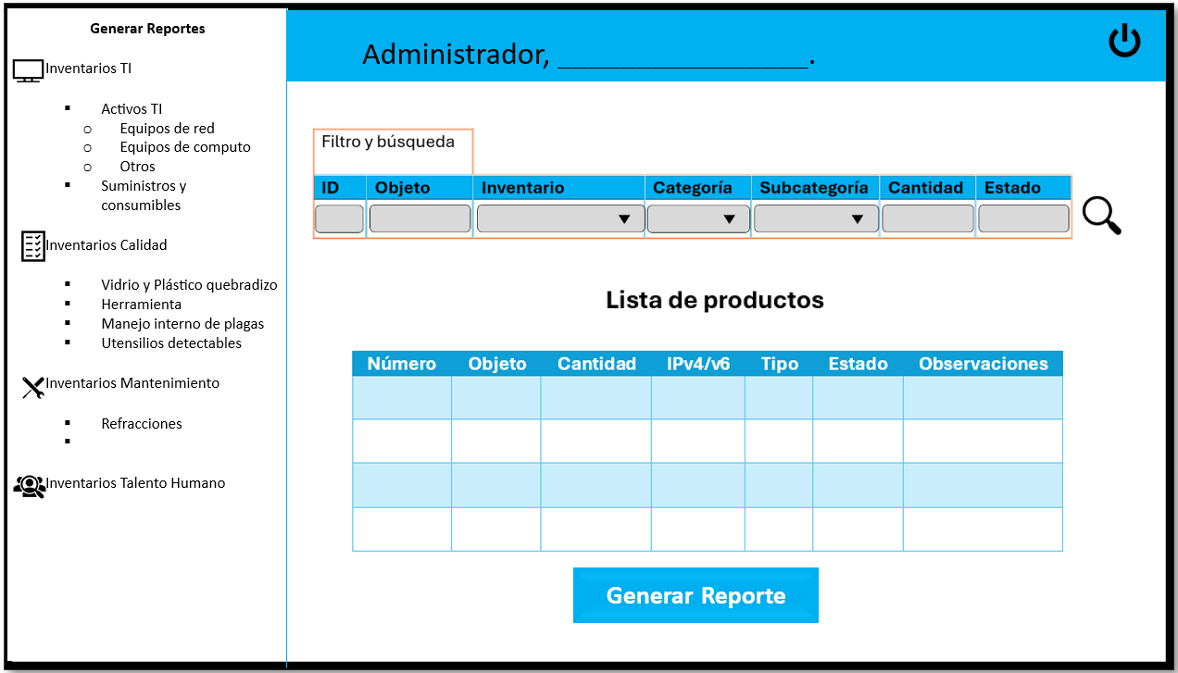

*Nota:* En esta interfaz se muestra la lista de productos que ya se tienen registrados por cada inventario de cada área, donde ya se puede hacer el reporte de estos mismos productos.

### Frontend para descargar el reporte de los productos del inventario del administrador

Figura 20

*La interfaz gráfica muestra la selección de descarga del reporte por fecha.*

### Componentes de la ventana:

* Campo de texto “Fecha inicio”: Fecha inicial para conteo de fechas.
* Campo de texto “Fecha final”: Fecha final para conteo de fechas.
* ComboBox “Formatos”: Se permite descargar el archivo de acuerdo a los dos tipos de formatos que se desee.
* Botón “Generar”: Para la generación del reporte

**Preferencias de reporte**

**Orden**

Fecha: Desde Hasta

Cancelar

Generar

Producto



Formato:

PDF

XLSX

*Nota:* En esta interfaz se puede elegir la fecha de preferencia para poder generar el reporte y el producto que se desee imprimir.

### Frontend para la ventana de usuarios registrados del administrador

Figura 21

*La interfaz gráfica muestra los registros de los usuarios existentes.*

### Componentes de la ventana

* Combo box “Usuarios a mostrar”: Selección de los tipos de usuarios que se desean mostrar.
* Campo de texto “Buscar”: Campo para realizar consultas de usuarios que están registrados.
* Campo de texto “Numero de colaborador”: Ingreso del número de colaborador.
* Campo de texto “Nombre”: Campo para ingresar el nombre del colaborador.
* Campo de texto “Rol”: Ingreso del rol que tiene el colaborador.
* Campo de texto “Área”: Ingreso del área a la que pertenece el colaborador.
* Campo de texto “Contraseña”: Ingreso de la contraseña del colaborador.
* Botón “Registrar”: Botón para registrar usuarios.
* Botón “Regresar”: Botón para regresar al panel anterior.
* Tabla “Usuarios Registrados”: Tabla donde se visualizan los usuarios que se encuentran registrados.
* ComboBox “Todos los usuarios”: Se muestran los usuarios que están registrados en el sistema.
* Campo de texto “Buscar”: Permite filtrar el número del colaborador para facilitar su búsqueda.
* Botón “Editar”: Permite modificar o actualizar el campo de algún usuario.
* Botón “inhabilitar”: Solo permite que el usuario ya no sea visible y no este disponible para hacer escaneos.

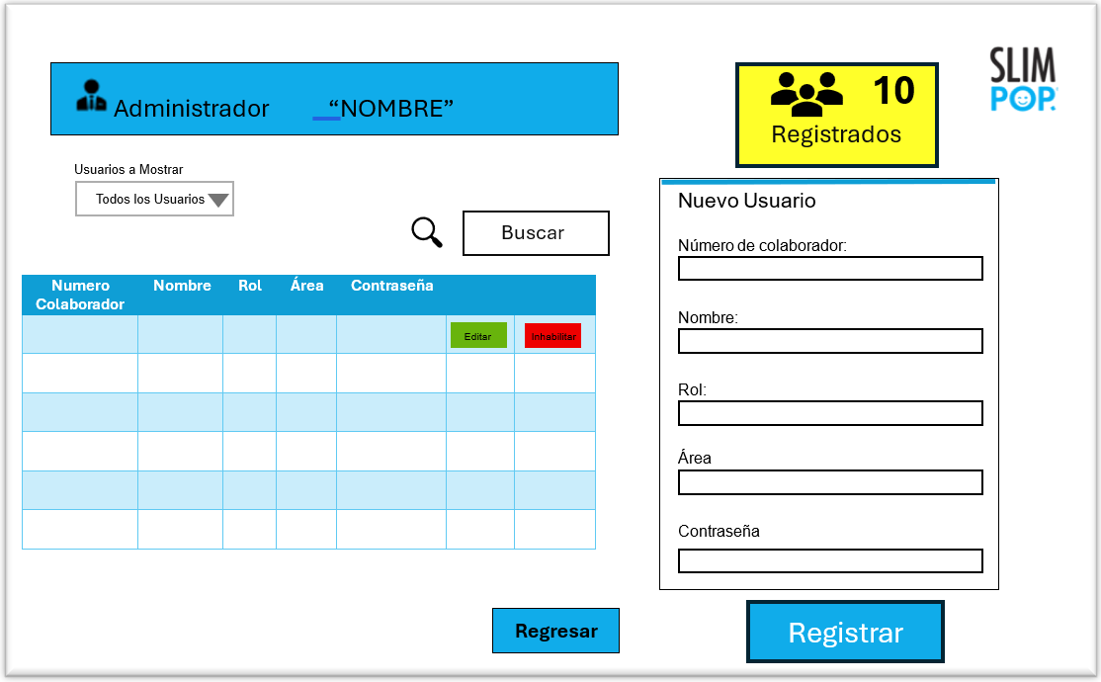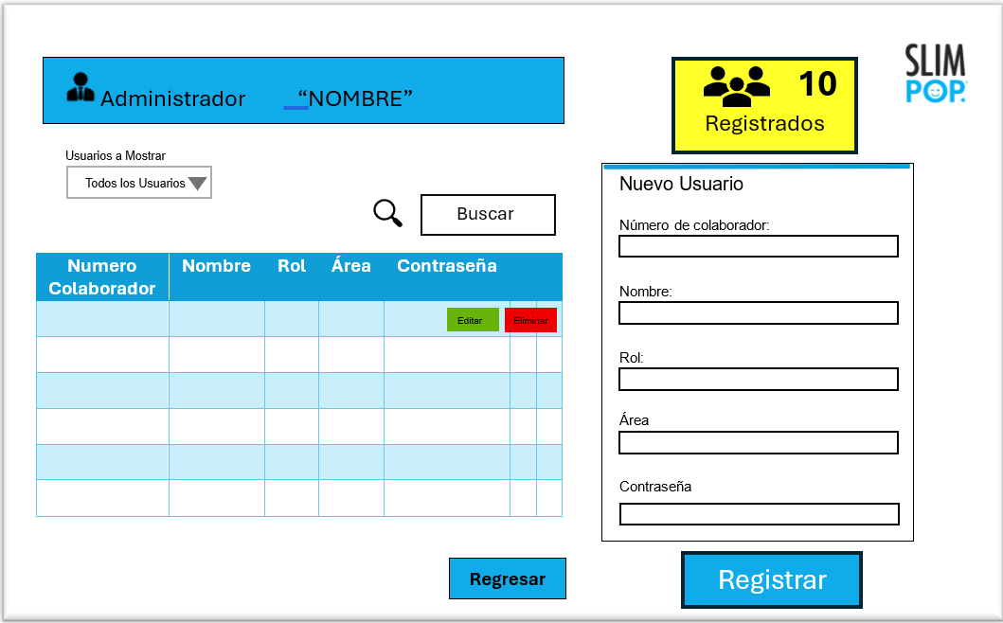

Nota: En esta interfaz se pueden observar los registros de los usuarios, así como también registrar nuevos y hacer una búsqueda de estos mismos.

### Frontend para la ventana de retito y devoluciones del administrador.

Figura 22

*La interfaz gráfica muestra los campos donde se deben de llenar para solicitar algún material.*

### Componentes de la ventana

* Campo de texto “Código Retiro”: Campo donde se muestra el código de retiro que se asigna de manera automática al generar un retiro.
* ComboBox “Fecha de retiro”: En este punto se ingresa la fecha en que se retira.
* Campo de texto “No. Colaborador”: Campo donde se ingresa el número de colaborador al que se le dará el artículo que se está retirando.
* ComboBox “Inventario”: En este ComboBox se seleccionará el inventario al que pertenece el producto que se retirará.
* ComboBox “Categoría”: En este ComboBox se selecciona la categoría a la que pertenece el producto que se retirara.
* ComboBox “Subcategoría”: En este ComboBox se selecciona la subcategoría a la que pertenece el producto que se retirara.
* Campo de texto “Producto”: Campo para ingresar el nombre del producto a retirar.
* Campo de texto “Cantidad”: Campo para ingresar la cantidad que se retirara.
* Botón “Regresar”: Botón para regresar a la ventana anterior.
* Botón “Retirar”: Botón para efectuar el retiro.
* Tabla “Retiros”: Muestra los retiros que se han efectuado.

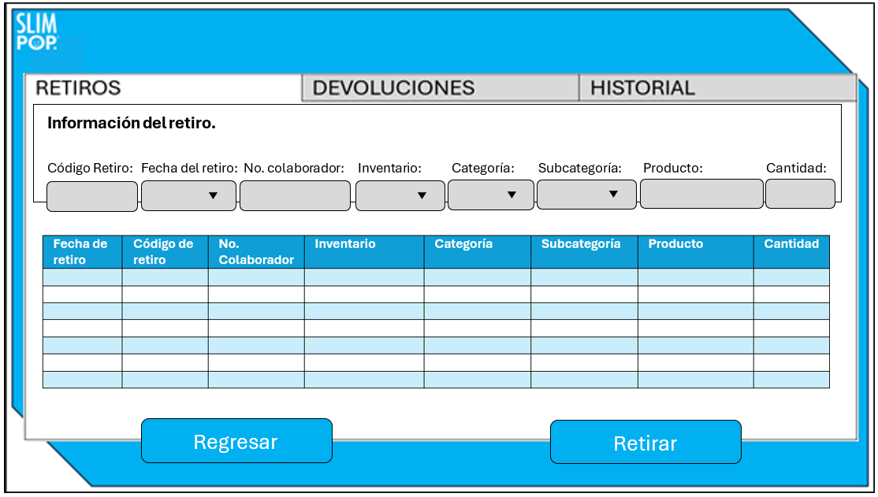

*Notas:* En esta interfaz se pueden observar la información correspondiente de campo para poder hacer un retiro de algún material.

### Frontend para la ventana de devoluciones del administrador

Figura 23

*Interfaz para la realización de devoluciones*

### Componentes de la ventana

* Campo de texto “Código retiro”: En este campo se introduce el número de retiro que se le asigno al retirar algún producto, al introducirlo automáticamente se realiza una consulta del producto que se retiró previamente rellenando los campos faltantes.
* Combobox “Fecha de retiro”: Este campo se genera automáticamente.
* Campo de texto “No. Colaborador”: Este campo se genera automáticamente.
* Combobox “Inventario”: En este ComboBox se genera automáticamente solo con ingresar el código de retiro.
* Combobox “Categoría”: En este Combobox se genera automáticamente una vez ingresado el código de retiro.
* Combobox “Subcategoría”: En este Combobox se selecciona la subcategoría a la que pertenece el producto que se retirara.
* Campo de texto “Producto”: En este campo se ingresa automáticamente el nombre de producto, de acuerdo al código de retiro que se haya ingresado.
* Campo de texto “Cantidad”: Esta caja de texto se queda habilitada para que se pueda ingresar la cantidad a retirar en caso de que se registraran más de dos productos.
* Botón “Regresar”: Regresa al panel anterior.
* Botón “Devolver”: Permite que se devuelva el material y se agregue nuevamente al inventario.
* Tabla: Muestra los registros del material.

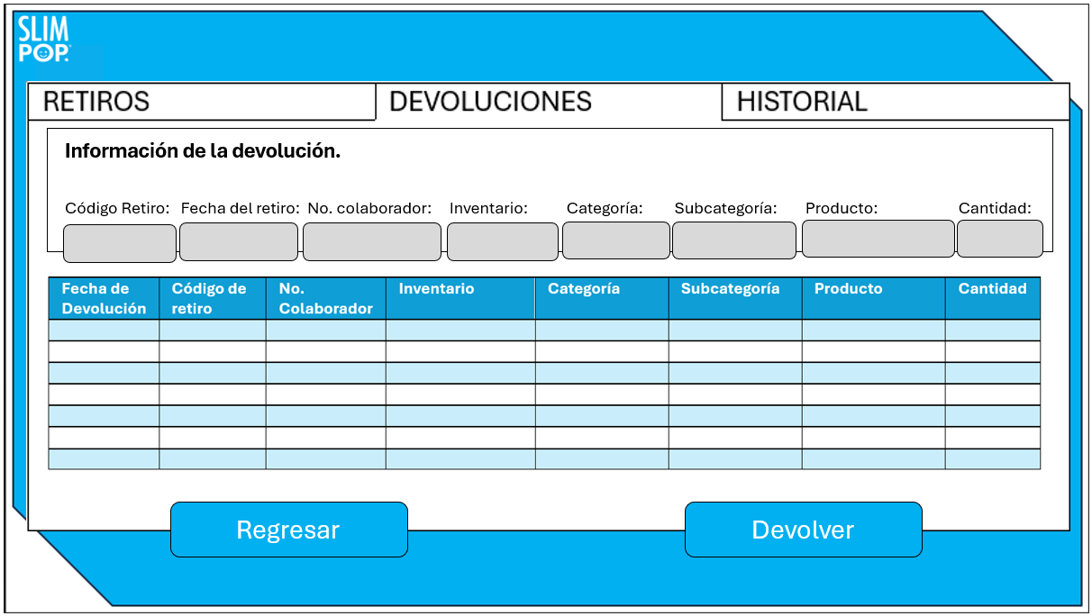

*Nota:* En la interfaz muestra los campos de los productos a devolver, en este caso solo con ingresar el código de retiro los demás campos se autocompletan dejando habilitado el campo de cantidad.

### Frontend para la ventana del historial del administrador

Figura 24

*La interfaz gráfica muestra el historial de los productos que se han devuelto o retirado de los inventarios.*

### Componentes de la ventana

* Campos de filtro de búsqueda: Por medio de estos campos se puede hacer un filtro de búsqueda de cada producto que fue retirado o devuelto.
* Botón “Generar reporte Excel”: Permite que se genere un archivo con la extensión xlsx.
* Botón “Generar Reporte PDF”: Permite que se genere un archivo con la extensión xlsx.
* Botón “Regresar”: Permite regresar al panel anterior.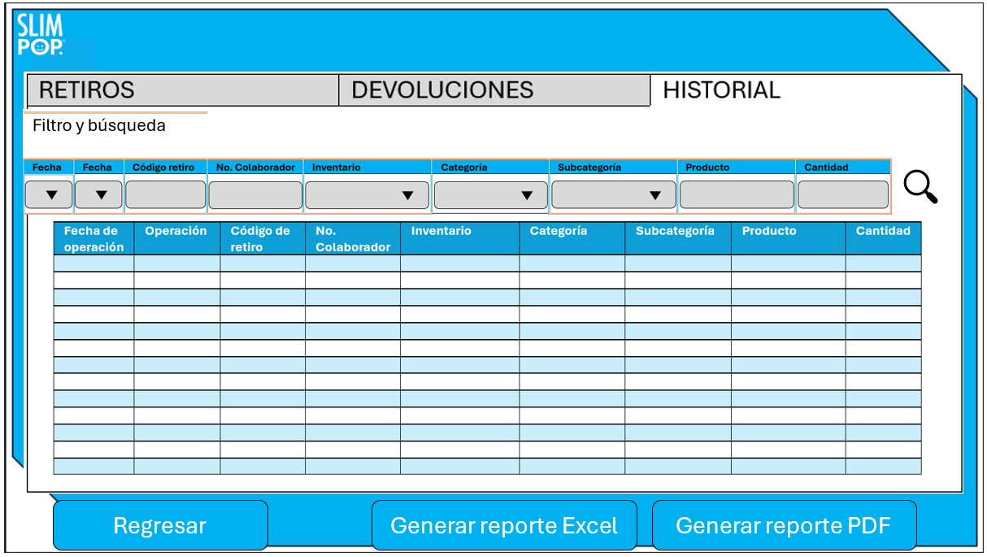

*Nota:* En esta interfaz se pueden crear los reportes de los productos que se han retirado y devuelto en dos formatos diferentes, Excel y PDF.

### Frontend para la ventana principal de inventarios del supervisor.

Figura 25

*La interfaz principal del supervisor.*

### Componentes de la ventana

* Botón “Escanear”: Accede al módulo de escaneo.
* Botón “Inventarios”: Accede al módulo de registrar productos de los inventarios.
* Botón “Reportes”: Permite generar reportes de los inventarios.



**¡Bienvenido, _________!**

**Cerrar Sesión**

**¿Que deseas hacer hoy?**



Inventarios

Escanear



Reportes

Retiro y devolución

*Nota:* Se visualiza la interfaz principal que tendrá el sistema a la hora de iniciar sesión como Supervisor.

### Frontend para el panel escanear del supervisor

Figura 26

*Esta interfaz muestra las interacciones que tiene el panel principal del Supervisor.*

### Componentes de la ventana

* Botón “Escanear”: Acceder a módulo de escaneo.
* Botón “Inventarios”: Acceso a los inventarios con los que cuenta el administrador de esa área.
* Botón “Reportes”: Acceso a panel de selección del reporte que desea descargar ya sea de sus inventarios o de sus escaneos.
* Botón “Cerrar sesión”: Cierra sesión.



**¿Qué deseas realizar?**

**¡Bienvenido, _________!**

**Cerrar Sesión**

Añadir

Escaneo

*Nota:* En esta interfaz se muestra los botones que permiten el escanear y verificar los productos registrados.

### Frontend para seleccionar el producto que se escaneara e indicar el número de Lote del supervisor

Figura 27

*Esta interfaz muestra el panel para la selección del producto que se escaneara del supervisor.*

### Componentes de la ventana

* ComboBox “Producto a escanear”: Selección de producto que se escaneara.
* Campo de texto “No. Lote”: Ingreso del número del lote que se escaneara.
* Botón “Cancelar”: Botón para cancelar la operación y volver a la sección anterior.
* Botón “Continuar”: Botón para continuar el proceso.

**¿Qué producto escanearas hoy?**

Palomitas XXXX 16G

Palomitas XXXX 16G

Producto a escanear

No. Lote

Continuar

Cancelar

Quien realiza la operación



*Nota:* En esta interfaz se selecciona el producto que se escaneara para hacer la comparación y se indica el número de lote.

### Frontend para el botón escanear del supervisor

Figura 28

*Esta interfaz gráfica muestra la ventana para realizar los escaneos.*

### Componentes de la ventana

* Campo de texto “Código de barras”:
* Campo de texto “Descripción”:
* Botón “Regresar”: Botón para regresar al panel anterior.
* Botón “Registros”: Botón para acceder a los registros de escaneos.

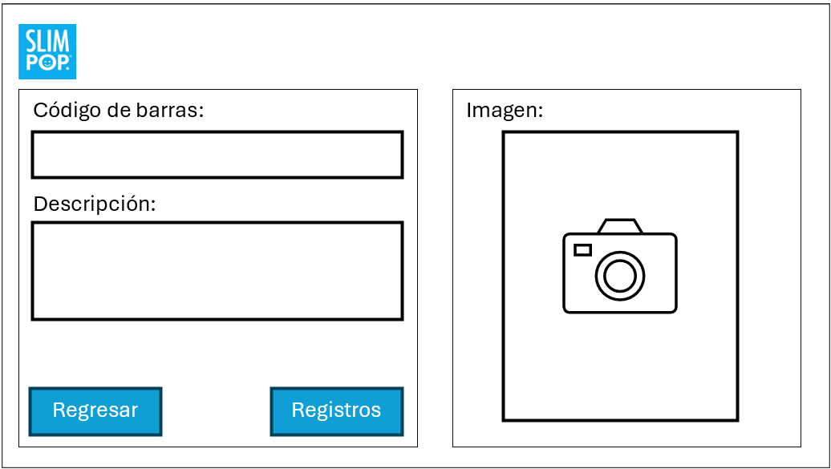

*Nota:* En esta interfaz se realiza el escaneo en base a el código de barras del producto y el que se seleccionó previamente.

### Frontend para el botón de registros escaneados del supervisor

Figura 29

*Esta interfaz muestra el listado de los productos que se han registrado además de la opción para generar un reporte.*

### Componentes de la ventana

* Tabla de “Registro de escaneos”: Tabla donde se almacenan todos los escaneos conforme a ID, Lote, Escaneó Fecha, Hora, Código de barras, Descripción y Estado.
* Botón “Generar reporte”: Acceso a el apartado de preferencias del reporte.
* Botón “Regresar”: Retorno al panel anterior.



*Nota:* En esta interfaz se muestra el listado de los productos que se han escaneado y de los que se generara el reporte.

### Frontend para la generación de reportes de los productos del botón escanear del supervisor

Figura 30

Esta interfaz muestra las opciones y preferencias para la generación del reporte.

### Componentes de la ventana.

* Campo de texto “Fecha inicio”: Fecha inicial para conteo de fechas.
* Campo de texto “Fecha final”: Fecha final para conteo de fechas.
* CheckBox “Con Lote”: Para incluir los lotes en el reporte.
* CheckBox “Con Horas”: Para incluir la hora en el reporte.
* Botón “Generar”: Para la generación del reporte.

**Preferencias de reporte**

**Orden**

Fecha: Desde Hasta

Con Lote Con Hora

Cancelar

Generar

Operador

Producto

Formato:

PDF

XLSX

*Nota:* En esta interfaz se puede elegir la fecha de preferencia para poder generar el reporte.

### Frontend para el botón añadir del Supervisor

Figura 31

*La interfaz gráfica muestra el botón donde se deben de registrar los productos.*

### Componentes de la ventana

* Campo de texto “Código de barras”:
* Campo de texto “Descripción”:
* Botón “Regresar”: Botón para regresar al panel anterior.
* Botón “Registrar”: Botón para registrar el producto.
* Botón “Reportes”: Botón para realizar los reportes de los productos.



**Reportes**

*Nota:* La interfaz muestra los campos para poder registrar un producto que se escaneara próximamente.

### Frontend para el botón de reportes de los productos añadidos del supervisor

Figura 32

*Esta interfaz muestra el listado de los productos que se han registrado además de la opción para generar un reporte.*

### Componentes de la ventana

* Tabla de “Lista de productos”: Tabla donde se almacenan todos los escaneos conforme a ID, Lote, Escaneó Fecha, Hora, Código de barras, Descripción y Estado.
* Botón “Editar”: Permite actualizar el campo seleccionado.
* Botón “Eliminar”: Botón que permite eliminar algún producto seleccionado.
* Botón “Generar reporte”: Acceso al apartado de preferencias del reporte.
* Botón “Regresar”: Retorno al panel anterior.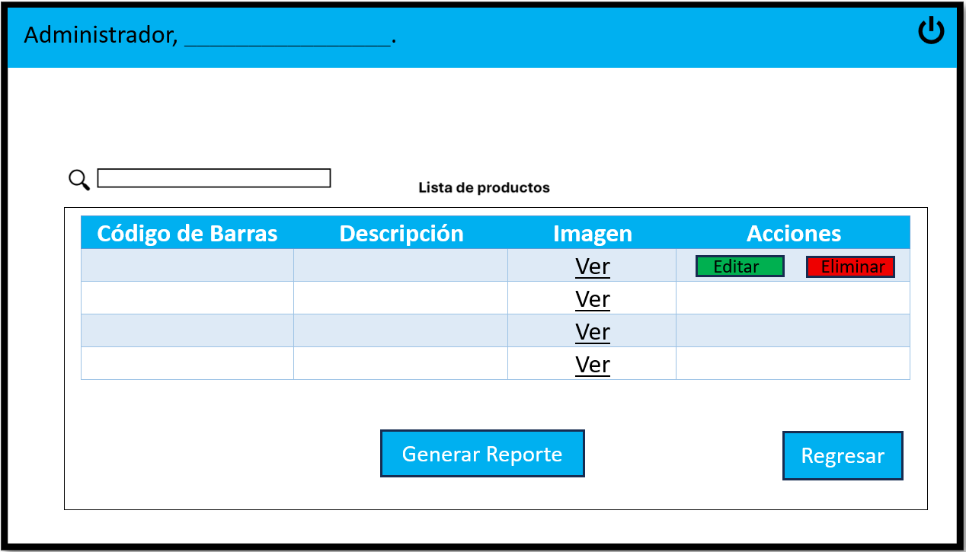

*Nota:* En esta interfaz se muestra el listado de los productos que se han escaneado y de los que se generara el reporte.

### Frontend para generar los reportes de los productos añadidos del supervisor

Figura 33

*Esta interfaz muestra las opciones y preferencias para la generación del reporte.*

### Componentes de la ventana.

* Campo de texto “Fecha inicio”: Fecha inicial para conteo de fechas.
* Campo de texto “Fecha final”: Fecha final para conteo de fechas.
* CheckBox “Con Lote”: Para incluir los lotes en el reporte.
* CheckBox “Con Horas”: Para incluir la hora en el reporte.
* Botón “Generar”: Para la generación del reporte.

**Preferencias de reporte**

**Orden**

Fecha: Desde Hasta

Cancelar

Generar

Producto



Formato:

PDF

XLSX

*Nota:* En esta interfaz se puede elegir la fecha de preferencia para poder generar el reporte.

### Frontend para la ventana principal de los inventarios de TI del supervisor

Figura 34

*La interfaz gráfica muestra los dos inventarios que tiene el departamento de TI.*

### Componentes de la ventana

* Botón “Activos TI”: Botón que manda directamente a la interfaz donde se hacen los registros de los activos de TI.
* Botón “Suministros/Consumibles”: Botón que manda directamente a la interfaz donde se hacen.



Activos TI

Suministros/Consumibles

**INVENTARIOS**

*Nota:* En esta interfaz se muestra los botones que permitir el registro de los materiales de TI.

### Frontend para el botón de registrar productos de infraestructura de la ventana inventarios del supervisor.

Figura 35

*La interfaz muestra los campos del inventario de TI para registrar*

### Componentes de la ventana:

* Campo de texto “No_Serie”: Campo para ingresar el número de serie que será el id de los productos de infraestructura.
* Campo de texto “Descripción”: Campo donde se ingresará algún nombre o indicativo del producto.
* Campo de texto “Marca”: Campo donde se ingresará la marca del producto.
* Campo de texto “Modelo”: Campo para indicar el modelo del producto.
* Campo de texto “IPv4/v6”: Campo para ingresar la IP del equipo si es que cuenta con ella.
* Campo de texto “Adicional”: Campo para ingresar información adicional.
* Campo de texto “Especificaciones eléctricas”: Campo para ingresar especificaciones eléctricas si así lo indica.
* Campo de texto “Estado”: Campo para indicar su estado (En uso, En stock, usado, nuevo).
* Campo de texto “Observaciones”: Campo para ingresar observaciones si es necesario.
* Botón “Registrar”: Permite guardar los datos ingresados en cada campo.
* Botón “Eliminar”: El botón permite eliminar algún dato de la tabla.
* Campo de texto “Búsqueda o filtro”: Permite buscar algún producto en específico solo ingresando la descripción.

Advertencia: Si falta algún campo algún campo por rellenarse al dar clic en “Guardar” se emitirá una alerta visual con la leyenda “Rellene todos los campos para continuar”.

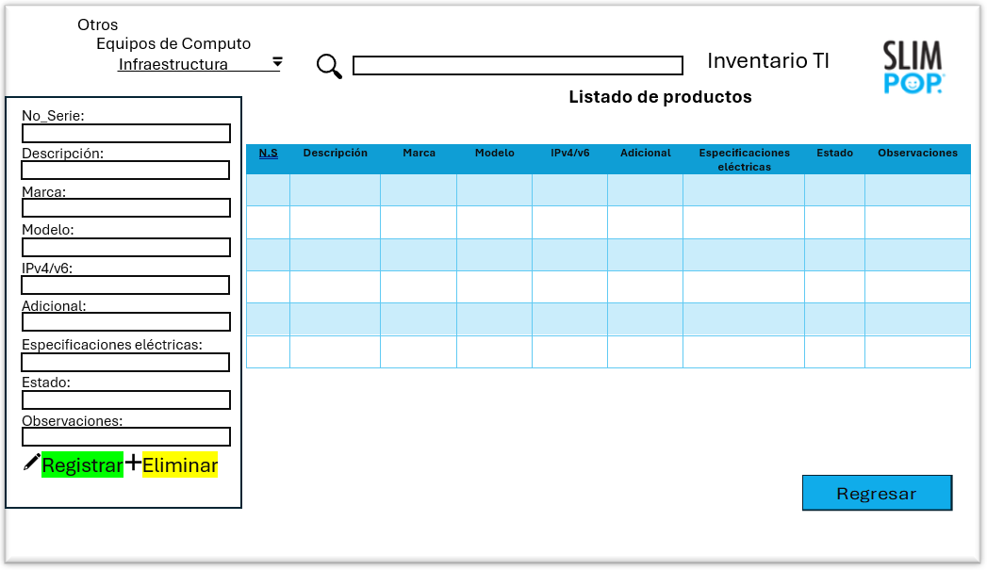

*Nota:* En estar interfaz se puede hacer el registro de los materiales para infraestructura.

### Frontend para el botón de registrar productos equipos de cómputo de la ventana de inventarios del supervisor

Figura 36

*La interfaz gráfica muestra los campos del inventario de equipo de cómputo para registrar.*

### Componentes de la ventana:

* Campo de texto “Línea”: Campo para indicar la Línea del equipo que se registrara
* Campo de texto “Área”: Campo para indicar el área en donde se está ocupando el equipo.
* Campo de texto “Departamento”: Indicar el departamento en donde se ocupa el equipo.
* Campo de texto “Nombre”:
* Campo de texto “Estado”: Indicar el estado en el que se encuentra el producto.
* Campo de texto “Nombre de host”: Indicar el nombre del host si se requiere.
* Campo de texto “Tipo de computadora”: Indicar si se refiere a un computador o un equipo portátil.
* Campo de texto “Marca”: Indica la marca del equipo.
* Campo de texto “Modelo”: Indica el modelo del equipo.
* Campo de texto “Etiqueta de servicio”: Indicar la etiqueta del servicio.
* Campo de texto “Código Express”: Indica el código express del equipo.
* Campo de texto “Procesador”: Indica el procesador que tiene el equipo.
* Campo de texto “Generación”: Indica la generación del procesador del equipo.
* Campo de texto “Memoria”: Indica la cantidad de memoria RAM del equipo.
* Campo de texto “Almacenamiento”: Indica la cantidad de almacenamiento del equipo.
* Campo de texto “Sistema Operativo”: Indica el S.O del equipo.
* Campo de texto “Cargador”: Indica el cargador asignado al equipo.
* Campo de texto “IPv4/v6”: Indica la IP con la que cuenta el equipo.
* Campo de texto “Observaciones”: Indica si hay observaciones del equipo a registrar.
* Botón “Guardar”: Guardar los cambios, si no se llenan todos los campos lanza una alerta con la leyenda “Rellene todos los campos para continuar”.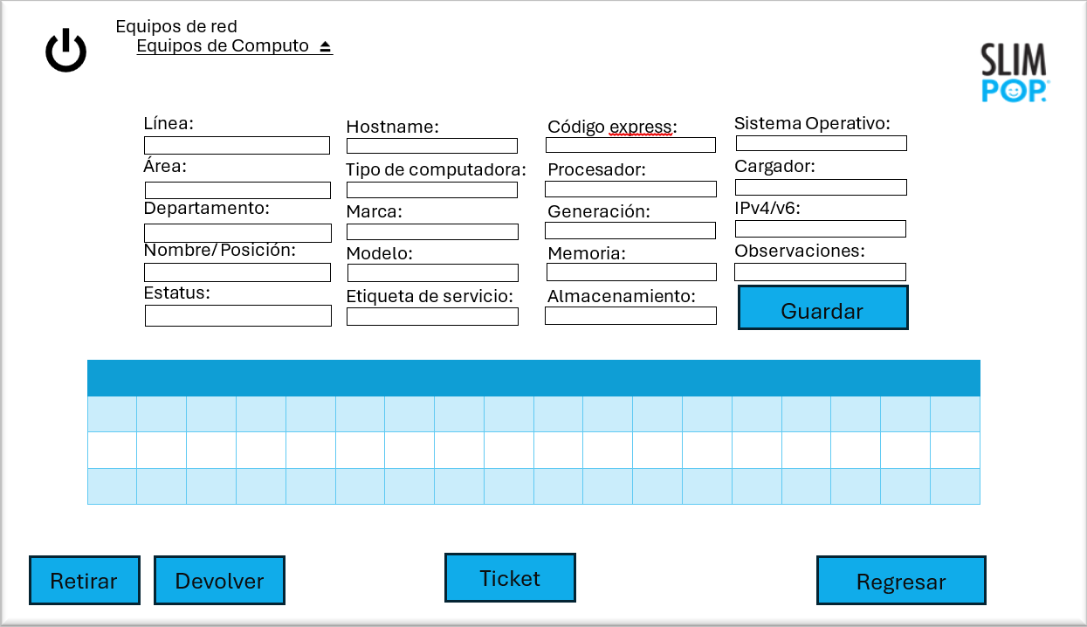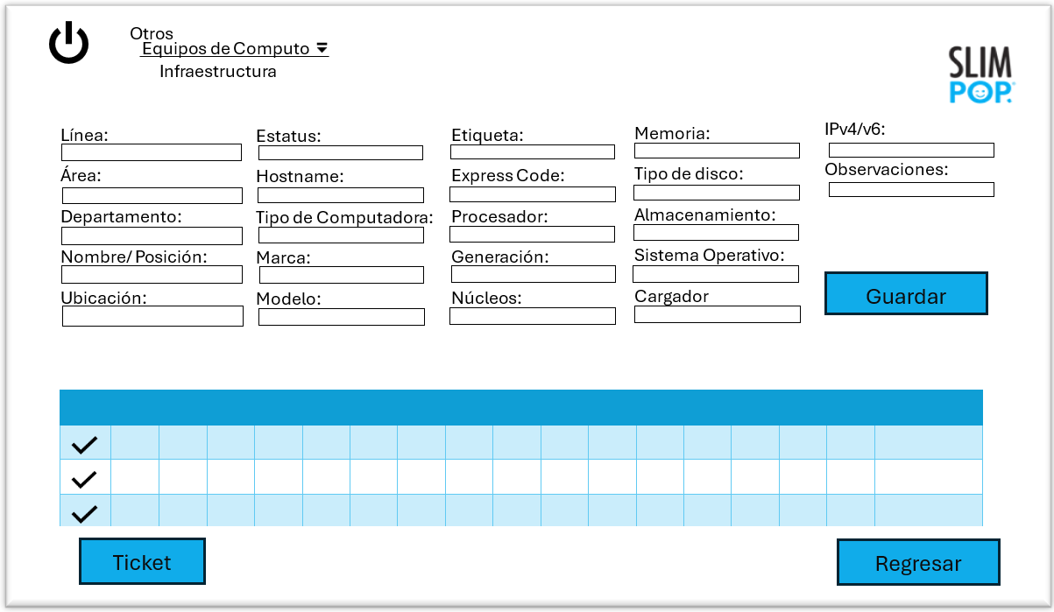

*Nota:* En esta interfaz se podrán registrar los equipos de cómputo.

### Frontend para la ventana de generar reportes del inventario del supervisor

Figura 37

*La interfaz gráfica muestra la ventana para poder generar reportes de activos de material TI*

### Componentes de la ventana

* Tabla “Lista de productos”: Listado de productos que están registrados en el inventario de Activos de Material TI de TI donde se guarda el Numero, Objeto, Cantidad, Tipo, Estado, Inventario y las observaciones.
* Campo de texto “Búsqueda”: Campo para ingresar una búsqueda.
* Botón “Reporte”: Botón para generar un reporte de los productos registrados.
* Botón “Regresar”: Botón para regresar a la ventana anterior.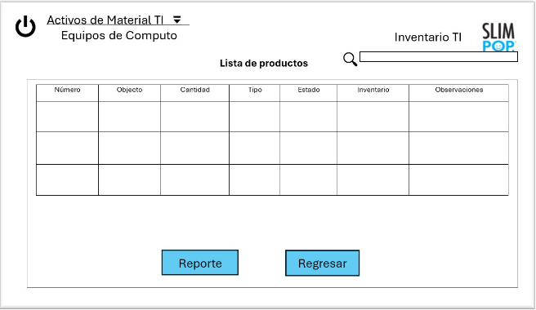

*Nota:* En esta interfaz se muestran los registros del inventario de Activos de material TI y los imprime.

### Frontend para el botón de activos de material TI y generar reportes para el supervisor

Figura 38

*La interfaz gráfica muestra la ventana para poder generar reportes del inventario de equipos de cómputo.*

### Componentes de la ventana

* Tabla “Lista de productos”: Listado de productos que están registrados en el inventario de Equipos de cómputo TI de TI donde se guarda la Línea, Área, Departamento, Nombre, Posición, Estatus, Hostname, Nombre de computadora, Modelo, Etiqueta de servicio, Código Express, Procesador, Generación, Memoria, Almacenamiento, Sistema Operativo, Cargador, IPv4/V6 y Observaciones.
* Campo de texto “Búsqueda”: Campo para ingresar una búsqueda.
* Botón “Reporte”: Botón para generar un reporte de los productos registrados.
* Botón “Regresar”: Botón para regresar a la ventana anterior.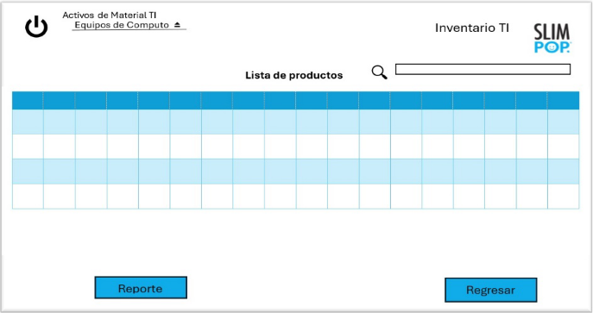

*Nota:* En esta interfaz se muestran los registros del inventario de equipos de cómputo y los imprime.

### Frontend para el inventario de suministros y consumibles para el supervisor.

Figura 39

*Interfaz gráfica para el inventario de suministros y consumibles.*

### Componentes de la ventana

* Campo de texto “id_suministro”: Campo para ingresar la id del suministro o consumible.
* Campo de texto “Descripción”: Campo para ingresar un nombre
* Campo de texto “Marca”: Campo para ingresar la marca.
* Campo de texto “Modelo”: Campo para ingresar el modelo.
* Campo de texto “Cantidad”: Campo para ingresar la cantidad.
* Campo de texto “Tipo”: Campo para ingresar el tipo.
* Campo de texto “Estado”: Campo para ingresar el estado.
* Campo de texto “Observaciones”: Campo para ingresar las observaciones.
* Tabla

  El contenido generado por IA puede ser incorrecto.Botón “Regresar”: Permite regresar a la ventana anterior.

*Nota:* Esta interfaz permite hacer le registro de los suministros que se tengan en el inventario, así como guardarlos en la base de datos.

### Frontend para la ventana de retito y devoluciones del supervisor.

Figura 40

*La interfaz gráfica muestra los campos donde se deben de llenar para solicitar algún material.*

### Componentes de la ventana

* Campo de texto “Código Retiro”: Campo donde se muestra el código de retiro que se asigna de manera automática al generar un retiro.
* ComboBox “Fecha de retiro”: En este punto se ingresa la fecha en que se retira.
* Campo de texto “No. Colaborador”: Campo donde se ingresa el número de colaborador al que se le dará el artículo que se está retirando.
* ComboBox “Inventario”: En este ComboBox se seleccionará el inventario al que pertenece el producto que se retirará.
* ComboBox “Categoría”: En este ComboBox se selecciona la categoría a la que pertenece el producto que se retirara.
* ComboBox “Subcategoría”: En este ComboBox se selecciona la subcategoría a la que pertenece el producto que se retirara.
* Campo de texto “Producto”: Campo para ingresar el nombre del producto a retirar.
* Campo de texto “Cantidad”: Campo para ingresar la cantidad que se retirara.
* Botón “Regresar”: Botón para regresar a la ventana anterior.
* Botón “Retirar”: Botón para efectuar el retiro.
* Tabla “Retiros”: Muestra los retiros que se han efectuado.

*Notas:* En esta interfaz se pueden observar la información correspondiente de campo para poder hacer un retiro de algún material.

### Frontend para la ventana de devoluciones del supervisor

Figura 41

*Interfaz para la realización de devoluciones*

### Componentes de la ventana

* Campo de texto “Código retiro”: En este campo se introduce el número de retiro que se le asigno al retirar algún producto, al introducirlo automáticamente se realiza una consulta del producto que se retiró previamente rellenando los campos faltantes.
* Combobox “Fecha de retiro”: Este campo se genera automáticamente.
* Campo de texto “No. Colaborador”: Este campo se genera automáticamente.
* Combobox “Inventario”: En este ComboBox se genera automáticamente solo con ingresar el código de retiro.
* Combobox “Categoría”: En este Combobox se genera automáticamente una vez ingresado el código de retiro.
* Combobox “Subcategoría”: En este Combobox se selecciona la subcategoría a la que pertenece el producto que se retirara.
* Campo de texto “Producto”: En este campo se ingresa automáticamente el nombre de producto, de acuerdo al código de retiro que se haya ingresado.
* Campo de texto “Cantidad”: Esta caja de texto se queda habilitada para que se pueda ingresar la cantidad a retirar en caso de que se registraran más de dos productos.
* Botón “Regresar”: Regresa al panel anterior.
* Botón “Devolver”: Permite que se devuelva el material y se agregue nuevamente al inventario.
* Tabla: Muestra los registros del material.

*Nota:* En la interfaz muestra los campos de los productos a devolver, en este caso solo con ingresar el código de retiro los demás campos se autocompletan dejando habilitado el campo de cantidad.

### Frontend para la ventana del historial del supervisor

Figura 42

*La interfaz gráfica muestra el historial de los productos que se han devuelto o retirado de los inventarios.*

### Componentes de la ventana

* Campos de filtro de búsqueda: Por medio de estos campos se puede hacer un filtro de búsqueda de cada producto que fue retirado o devuelto.
* Botón “Generar reporte Excel”: Permite que se genere un archivo con la extensión xlsx.
* Botón “Generar Reporte PDF”: Permite que se genere un archivo con la extensión xlsx.
* Botón “Regresar”: Permite regresar al panel anterior.

*Nota:* En esta interfaz se pueden crear los reportes de los productos que se han retirado y devuelto en dos formatos diferentes, Excel y PDF.

### Arquitectura del sistema

Figura 43

*La imagen representa la arquitectura del cliente*

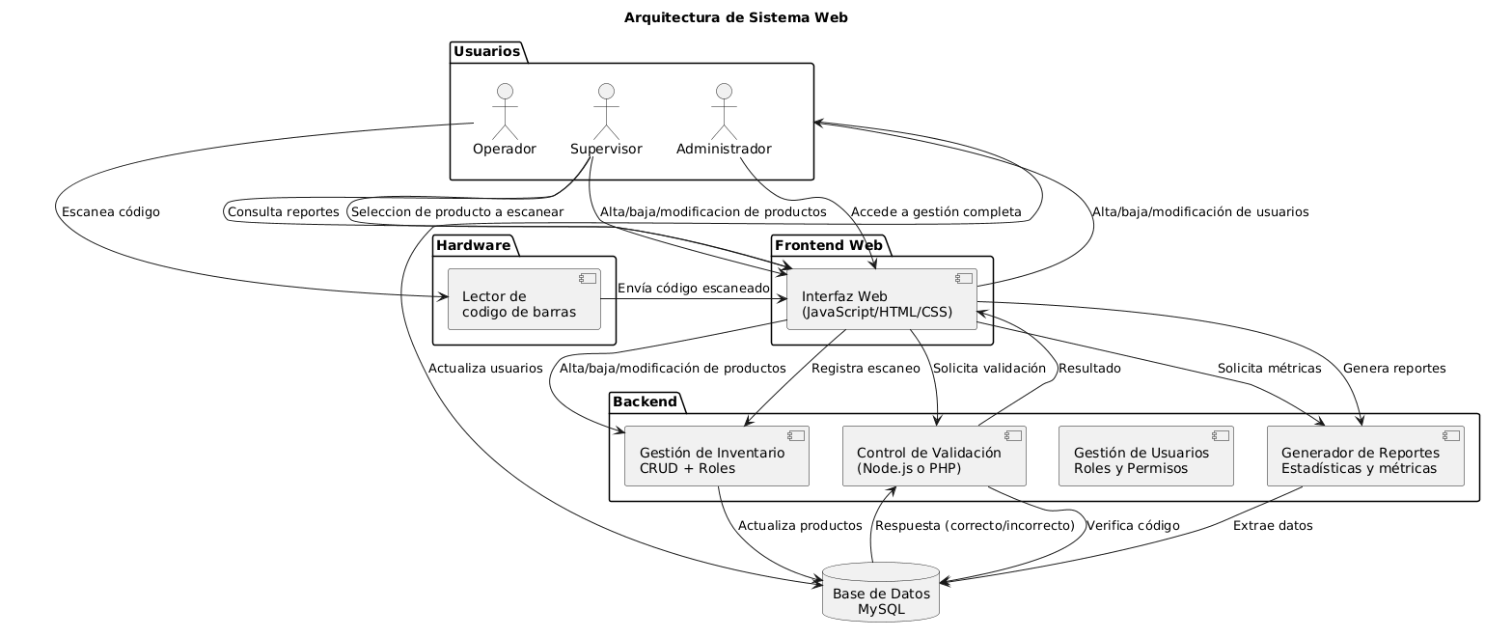

*Nota:* En la imagen se puede observar el funcionamiento del sistema la cual tiene un orden en base a los roles y áreas de los colaboradores.

## Fase 3

## Implementación

### Elegir el SGBD a utilizar

Para el desarrollo del sistema se utilizará XAMPP, este siendo una distribución de código abierto que permite instalar fácilmente un servidor web, este paquete incluye componentes esenciales como Apache, MySQL y PHP, lo que lo convierte en una herramienta gratuita ideal para el desarrollo y prueba de aplicaciones web en sistemas operativos como Windows, Linux y macOS, además, incorpora phpMyAdmin, una interfaz gráfica que facilita la gestión de bases de datos de manera sencilla y eficiente.

### Codificación de la base de datos

CREATE TABLE usuarios (

  no_colaborador VARCHAR(15) PRIMARY KEY,

  nombre_colaborador VARCHAR(50),

  rol_colaborador VARCHAR(15),

  area VARCHAR(50),

  contrasena VARCHAR(15),

  fecha DATE);

quiero que este diseño que te maestro en la imagen me lo adpates a manera que se aparesca sin modificar el codigo solo agregame esp con los estilos

CREATE TABLE productos_escanear (

  codigo_barras INT PRIMARY KEY NOT NULL,

  descripcion VARCHAR(255) NOT NULL UNIQUE,

  imagen VARCHAR(255)

);

CREATE TABLE registros_escaneos (

  id_escaneado INT AUTO_INCREMENT PRIMARY KEY,

  codigo_barras_producto INT,

  descripcion_producto VARCHAR(255),

  lote_escaneado INT,

  fecha_escaneo DATE,

  hora_escaneo TIME,

  estado_escaneo VARCHAR(45),

  CONSTRAINT fk_codigo_barras

  FOREIGN KEY (codigo_barras_producto)

  REFERENCES productos_escanear(codigo_barras),

  CONSTRAINT fk_descripcion

  FOREIGN KEY (descripcion_producto)

  REFERENCES productos_escanear(descripcion)

);

CREATE TABLE inventario (

id_inventario INT AUTO_INCREMENT,

nombre VARCHAR(100),

fecha DATE));

CREATE TABLE categorías (

id_categoria INT AUTO_INCREMENT,

id_inventario INT,

nombre VARCHAR(100),

id_inventario INT,

CONSTRAINT fk_id_inventario

FOREING KEY ()

CREATE TABLE subcategorías (

CREATE TABLE retiros (

codigo_retiro INT AUTO_INCREMENT PRIMARY KEY,

fecha DATE, operacion VARCHAR(50),

no_colaborador_retiro VARCHAR(15),

inventario_retiro INT,

categoria_retiro INT,

subcategoria_retiro INT,

descripcion_retiro VARCHAR(255) not null,

cantidad_retiro INT,

CONSTRAINT fk_no_colaborador

FOREIGN KEY (no_colaborador_retiro)

REFERENCES usuarios(no_colaborador),

CONSTRAINT fk_inventario

FOREIGN KEY (inventario_retiro)

REFERENCES inventarios(id_inventario),

CONSTRAINT fk_categoria

FOREIGN KEY (categoria_retiro)

REFERENCES categorias(id_categoria),

CONSTRAINT fk_subcategoria

FOREIGN KEY (subcategoria_retiro)

REFERENCES subcategorias(id_subcategoria),

CONSTRAINT fk_descripcion_producto

FOREIGN KEY (descripcion_retiro)

REFERENCES productos(descripcion));

CREATE TABLE productos (

  id_producto_inventario VARCHAR(50) PRIMARY KEY,

  id_subcategoria INT,

  descripcion VARCHAR(255),

  area VARCHAR(50),

  cantidad INT,

  estado VARCHAR(100),

  ubicacion VARCHAR(250),

  modelo VARCHAR(100),

  observaciones TEXT,

  fecha_introduccion DATE,

  fecha_salida DATE,

  tipo VARCHAR(50),

  no_serie VARCHAR(50),

  necesidad TEXT,

  linea_equipo VARCHAR(50),

  departamento_equipo VARCHAR(50),

  nombre_posicion_equipo VARCHAR(100),

  hostname_equipo VARCHAR(100),

  tipo_computadora_equipo VARCHAR(100),

  etiqueta_servicio_equipo VARCHAR(100),

  express_code_equipo VARCHAR(100),

  procesador_equipo VARCHAR(100),

  generacion_equipo VARCHAR(50),

  nucleos VARCHAR(20),

  memoria_equipo VARCHAR(50),

  tipo_disco VARCHAR(45),

  almacenamiento_equipo VARCHAR(50),

  sistema_operativo_equipo VARCHAR(100),

  cargador_equipo VARCHAR(50),

  IPv4_v6_equipo VARCHAR(50),

  marca VARCHAR(50),

  adicional TEXT,

  especificaciones VARCHAR(254),

  CONSTRAINT fk_id_subcategoria

  FOREIGN KEY (id_subcategoria)

  REFERENCES subcategorias(id_subcategoria));

### Configurar el lector SICAR Checko2B para enviar datos al servidor.

### Programar el backend para recibir, validar y almacenar los datos.

### Programar el frontend para mostrar información al administrador.

### Programar el frontend para mostrar información al supervisor.

### Programar el frontend para escanear del operador.

### Configurar la base de datos en XAMPP.

### Integrar la lógica de activación de alarmas desde el lector.

## Fase 4

## Verificación

### Pruebas de la base de datos

### Pruebas unitarias de cada módulo (escaneo, validación, almacenamiento).

### Pruebas de integración del sistema completo

### Pruebas de rendimiento de la velocidad de respuesta, carga de datos.

### Pruebas de error

### Validación con usuarios

## Fase 5

## Mantenimiento

### Corrección de errores

### Hacer actualizaciones

### Manual de usuario

### Manual técnico

Cronograma de actividades